

CENTRO UNIVERSITÁRIO DO PLANALTO CENTRAL APPARECIDO DOS SANTOS ANÁLISE E DESENVOLVIMENTO DE SISTEMAS

Fábio Dutra Dos Santos Guilherme Moreira Sant’Ana Igor Fernando Roque Gonçalves Leandro Luiz Gonçalves
Lucas Emanuel Carvalho Lazo Rebeca Evellyn Sousa Farias Thiago Gabriel Braga Dos Santos Vitória Silva De Jesus Parotivo

LOCAÇÃO DE VEÍCULOS PARA MOTORISTAS E ENTREGADORES

Gama-DF 2026

Fábio Dutra Dos Santos | Guilherme Moreira Sant’Ana Igor Fernando Roque Gonçalves | Leandro Luiz Gonçalves
Lucas Emanuel Carvalho Lazo | Rebeca Evellyn Sousa Farias Thiago Gabriel Braga Dos Santos | Vitória Silva De Jesus Parotivo

LOCAÇÃO DE VEÍCULOS PARA MOTORISTAS E ENTREGADORES
Documentação do Projeto

Projeto apresentado ao Professor Hudson Neves, da disciplina Projeto Integrado em Programação Web, do curso superior de Análise e Desenvolvimento de Sistemas do Uniceplac, como requisito parcial para avaliação.
Disciplina: Projeto Integrado em Programação Web

Data:

Orientador: Prof. Hudson Neves

Gama-DF 2026

CENTRO UNIVERSITÁRIO DO PLANALTO CENTRAL APPARECIDO DOS SANTOS - UNICEPLAC
NÚCLEO DE INICIAÇÃO CIENTÍFICA E EXTENSÃO PROGRAMA DE EXTENSÃO
FORMULÁRIO II.B. RELATÓRIO FINAL

CURSO: Análise e Desenvolvimento de Sistemas
TÍTULO DO PROJETO: CarLoc
PERÍODO DE EXECUÇÃO: Em desenvolvimento
Data Início: 27/08/2026  Data Término: Não prevista | Carga horária total: 80h
PROFESSOR ORIENTADOR: Prof. Hudson Neves E Silva
EQUIPE (Docentes e Discentes)
Nome completo | Cargo/Curso
Fábio Dutra Dos Santos | Documentação e Requisitos
Guilherme Moreira Sant’Ana | Desenvolvedor Full Stack
Igor Fernando Roque Gonçalves | UI/UX Design (protótipos, layout das telas)
Leandro Luiz Gonçalves | Desenvolvedor Full Stack
Lucas Emanuel Carvalho Lazo | Testes e Qualidade(QA)
Rebeca Evellyn Sousa Farias | Documentação e Requisitos
Thiago Gabriel Braga Dos Santos | Scrum Master
Vitória Silva De Jesus Parotivo | Devenvolvedor FrontEnd(HTML/CSS/JS)
DETALHAMENTO

RESUMO
O projeto CarLoc (Renda Sobre Rodas) consiste no desenvolvimento de uma aplicação web responsiva voltada para a locação facilitada de automóveis e motocicletas, direcionada especificamente a motoristas de aplicativo (Uber, 99) e entregadores (iFood, Loggi). O sistema centraliza a consulta de frotas, planos de locação (semanais e mensais) e o envio de propostas de cadastro em uma plataforma única e intuitiva, oferecendo suporte e alternativas práticas para profissionais que buscam uma fonte de renda veicular.

INTRODUÇÃO
O mercado de transporte privado urbano e de entregas rápidas expandiu-se velozmente, tornando-se o principal meio de subsistência para milhares de trabalhadores. Contudo, a barreira de entrada para adquirir um veículo próprio ou lidar com burocracias de locadoras tradicionais é elevada. Diante dessa realidade, o CarLoc surge como uma solução web moderna, otimizada para conectar motoristas e entregadores a frotas revisadas, manutenções inclusas e planos flexíveis (como o BYD Dolphin, Renault Kwid, Honda CG 160 e Haval H6) de forma rápida e segura.
Para desenvolver as regras de negócio do sistema CarLoc no lado do servidor, foi utilizada a linguagem Java. Segundo Deitel e Deitel (2016), a linguagem oferece recursos importantes para o desenvolvimento de sistemas, como portabilidade, tipagem forte e diversas bibliotecas. Essas características contribuíram para o desenvolvimento das funcionalidades do sistema de locação e para o processamento dos dados de forma confiável.
O desenvolvimento de soluções tecnológicas eficazes exige a adoção de práticas estruturadas que garantam a qualidade e a funcionalidade do produto final. Conforme destacam Pressman e Maxim (2021), a Engenharia de Software fornece a base metodológica necessária para compreender o problema, projetar a arquitetura ideal e construir sistemas que atendam com precisão às necessidades dos utilizadores e de
organizações. Nesse contexto, a construção desta aplicação de locação de veículos fundamentou-se em processos alinhados com o ciclo de vida do software, assegurando uma transição eficiente desde a recolha de requisitos até à implementação das áreas pública e administrativa
OBJETIVOS
Objetivo geral:
Desenvolver uma aplicação web responsiva voltada para a locação facilitada de automóveis e motocicletas, proporcionando a motoristas de aplicativo e entregadores profissionais uma forma prática de encontrar frotas, comparar planos de locação e enviar propostas para uso profissional
Construir a camada do front-end (catálogo, formulários e consulta pública) utilizando a linguagem JavaScript para manipular a árvore do DOM e gerir requisições assíncronas (fetch API) ao servidor sem a necessidade de recarregar a página, garantindo uma experiência fluida ao utilizador, conforme fundamentado por Flanagan (2024).
Para estruturar as páginas do CarLoc, foi utilizado o HTML5, que permite organizar os elementos e as informações da interface. Segundo Silva (2014a), o uso adequado das tags semânticas ajuda a tornar a estrutura das páginas mais clara e contribui para a acessibilidade. No sistema, essa organização facilita a apresentação de formulários, catálogos de veículos e outras informações, tornando a navegação mais organizada para os usuários.
O que o sistema resolve:
Muitos motoristas e entregadores precisam de um veículo para trabalhar, mas não têm carro ou moto próprios ou enfrentam burocracias excessivas nas locadoras tradicionais. O CarLoc centraliza a consulta de frotas (como modelos elétricos, hatches e
motos de entrega), planos semanais/mensais e o envio de cadastros em um único lugar.

JUSTIFICATIVA
A falta de um veículo pode dificultar o trabalho de pessoas que dependem dele para realizar entregas ou trabalhar com transporte de passageiros. Além disso, os processos de locação podem exigir várias etapas, tornando o acesso aos veículos mais demorado. Nesse contexto, o CarLoc foi desenvolvido com o objetivo de facilitar esse processo por meio de uma plataforma digital, permitindo que os interessados consultem os veículos disponíveis e enviem propostas à equipe administrativa de forma mais simples e organizada. Além das dificuldades com a burocracia, os trabalhadores autônomos também enfrentam desafios financeiros, principalmente em relação aos custos de aquisição e manutenção de veículos. Bauman (2001) discute as mudanças nas relações sociais e de trabalho na sociedade contemporânea, que ajudam a contextualizar a instabilidade enfrentada por esses profissionais. Nesse cenário, o CarLoc busca facilitar o acesso a veículos para trabalho por meio de opções de aluguel flexíveis e veículos revisados, contribuindo para reduzir algumas das dificuldades enfrentadas pelos motoristas autônomos.
Outro aspecto importante é o crescimento dos serviços de entrega e dos trabalhos por demanda nas grandes cidades e nas regiões periféricas do Distrito Federal. Segundo Castells (2013), o avanço da sociedade em rede modificou as formas de consumo, comunicação e trabalho. Nesse contexto, o acesso a veículos tornou-se importante para pessoas que dependem deles para exercer suas atividades profissionais. O CarLoc busca facilitar esse acesso ao reunir opções de veículos em uma plataforma digital, permitindo que os interessados encontrem alternativas adequadas às suas necessidades e entrem em contato com a equipe administrativa.
A dimensão da sustentabilidade econômica e social também justifica a proposta, visto que a facilidade no escoamento de mercadorias e prestação de serviços de transporte impacta diretamente a geração de renda local. De acordo com Sen (2000), o desenvolvimento deve ser entendido como um processo de expansão das liberdades reais que os indivíduos desfrutam, o que inclui o acesso igualitário a ferramentas de trabalho produtivas. Ao desatar os nós burocráticos da locação tradicional, o sistema promove a inclusão socioeconômica de motoristas e entregadores que, de outra forma, estariam marginalizados pelas exigências do crédito convencional.
Por fim, as tecnologias utilizadas no desenvolvimento do CarLoc foram escolhidas para organizar o funcionamento do sistema e facilitar a comunicação entre os usuários e a equipe responsável pela frota. A integração entre o front-end e o back-end permite apresentar as informações dos veículos e organizar o envio de propostas de locação. Dessa forma, o projeto busca atender às necessidades dos usuários por meio de uma solução digital, aplicando na prática os conceitos de Engenharia de Software para resolver um problema relacionado ao acesso a veículos para trabalho.
METODOLOGIA E DESENVOLVIMENTO
O desenvolvimento seguiu práticas ágeis estruturadas por uma equipe multidisciplinar dividida em papéis definidos (Gestão/Scrum, Documentação, UI/UX, Desenvolvimento Full Stack, Front-end e QA). A interface foi construída com foco na experiência do usuário (UX), adotando um layout escuro e claro, conforme preferência do usuário, de alta legibilidade, seções dinâmicas de frotas, planos de locação detalhados, FAQ integrado e um formulário interativo de solicitação de análise cadastral.
Para desenvolver a API e organizar o back-end do CarLoc, foi utilizado o framework Spring Boot. Segundo Walls (2022), essa ferramenta facilita o desenvolvimento de aplicações Java, pois reduz a necessidade de configurações manuais e permite executar a aplicação com um servidor embutido. Além disso, seus recursos auxiliam na criação dos serviços da API e na integração com bancos de dados relacionais, utilizados para armazenar informações sobre veículos e cadastros.
Definir o estilo visual do sistema CarLoc e adaptá-lo a diferentes dispositivos, como smartphones, tablets e computadores, foi utilizado o CSS3. Segundo Silva (2014b), o CSS permite configurar a aparência das páginas e criar layouts responsivos, que se ajustam a diferentes tamanhos de tela. No CarLoc, esses recursos contribuem para melhorar a apresentação do sistema e facilitar seu uso em diferentes dispositivos, incluindo a aplicação dos modos claro e escuro.
Para organizar as tarefas do grupo e acompanhar as sprints, foi utilizada a metodologia ágil Scrum. Segundo Schwaber e Sutherland (2020), o Scrum é um framework que utiliza a transparência, a inspeção e a adaptação para facilitar o gerenciamento de projetos. No desenvolvimento do CarLoc, essa metodologia auxiliou na divisão das atividades, no acompanhamento do backlog e na organização das entregas de acordo com o cronograma do projeto.
DESENVOLVIMENTO
Este sistema contará inicialmente com cinco telas principais, cada uma desempenhando um papel fundamental na organização e no fluxo da aplicação web de locação:
Página Inicial: É a página principal do CarLoc, onde o usuário tem o primeiro contato com a plataforma. Apresenta a proposta do projeto, intitulada “Renda Sobre Rodas”, por meio de um banner e de um vídeo de introdução. Também disponibiliza filtros para pesquisar veículos, informações sobre a frota e um menu para acessar as demais seções do site.
Seção de Frota e Coleção: Apresenta os veículos disponíveis para locação, incluindo carros elétricos, modelos populares, motocicletas para entregas e veículos híbridos. Entre os exemplos estão o BYD Dolphin, o Renault Kwid, a Honda CG 160 e o Haval H6. Cada veículo possui informações básicas e o preço semanal da locação, ajudando o usuário a comparar as opções disponíveis.
Seção de Planos de Quilometragem: Apresenta os planos de locação oferecidos pelo CarLoc, como o pacote semanal Flex, o plano com quilometragem livre e a opção mensal. Essa seção permite comparar as condições de cada plano e escolher aquele que melhor atende às necessidades de trabalho do motorista.
Seção de Experiência VIP e Suporte: Reúne informações sobre o funcionamento da locação e as principais dúvidas dos usuários. Apresenta os requisitos necessários para alugar um veículo, como a CNH com EAR, além de informações sobre manutenção preventiva, agendamento de retirada e atendimento pelo WhatsApp.
Página de Autenticação e Cadastro: Permite que motoristas e entregadores acessem suas contas ou realizem um novo cadastro. Por meio dessa página, os usuários podem fornecer seus dados e enviar propostas para análise da equipe responsável pela frota.

MATERIAL E MÉTODOS

- Front-end: HTML5, CSS3 e JavaScript para construção decomponentes responsivos, animações e validações visuais.
- Back-end e Ecossistema: Java com Spring Boot e gerenciamento de dependências via Gradle.
- Infraestrutura e Versionamento: Hospedagem web via GitHub Pages/Deploy
contínuo e controle de versão Git.
- Banco de Dados (Persistência): PostgreSQL gerenciado na nuvem por meio da plataforma Neon, permitindo o armazenamento relacional seguro e consultas em tempo real para os dados de veículos e cadastros.
RESULTADOS E DISCUSSÃO
O projeto CarLoc teve como objetivo desenvolver um sistema web para facilitar o acesso à locação de veículos por motoristas de aplicativo e entregadores. Durante o desenvolvimento, foram implementadas funcionalidades como a apresentação dos veículos disponíveis, a exibição dos planos de locação, o cadastro de usuários e o envio de propostas para análise da equipe responsável. Para isso, foram utilizadas tecnologias como HTML5, CSS3, JavaScript, Java com Spring Boot e banco de dados relacional.
Ao longo do semestre, a equipe realizou ajustes na interface e na organização das funcionalidades. A utilização da metodologia Scrum auxiliou na divisão das tarefas e no acompanhamento do desenvolvimento. Como possibilidades de melhorias futuras, o sistema poderá receber integração com APIs de pagamento, recursos de monitoramento de veículos em tempo real e um painel administrativo com novas funcionalidades.
Dessa forma, o CarLoc representa uma proposta de solução digital para facilitar o contato entre pessoas interessadas em alugar veículos e a equipe responsável pela frota. O desenvolvimento também permitiu aplicar, na prática, os conhecimentos adquiridos sobre programação web, integração com banco de dados e Engenharia de Software.

DESCRIÇÃO DOS RESULTADOS
Interface Responsiva e Intuitiva: O sistema possui uma interface desenvolvida para facilitar a navegação dos usuários. O layout foi planejado para se adaptar a diferentes dispositivos, como smartphones, tablets e computadores, além de oferecer os modos claro e escuro.
Módulo de Autenticação e Cadastro: O módulo de autenticação permite que os usuários realizem login ou criem uma conta na plataforma. O cadastro é destinado a motoristas e entregadores interessados em alugar veículos, permitindo o preenchimento de informações para análise pela equipe responsável.
Gerenciamento de Frota e Reservas: A plataforma apresenta os veículos organizados por categorias, como carros elétricos, modelos econômicos, motocicletas para entregas e veículos híbridos. São exibidas informações como modelo, características técnicas, tipo de combustível e valores dos planos de locação, auxiliando o usuário na comparação das opções disponíveis.
Painel de Controle e Indicadores do Sistema: O painel reúne informações sobre a frota e os planos de locação. Entre os dados apresentados estão a quantidade de veículos disponíveis, a distribuição por categorias de uso, as modalidades de locação e a presença de veículos elétricos e híbridos. Essas informações ajudam a visualizar os dados gerais do sistema.
Integração com Banco de Dados e Serviços Back-End: O back-end foi desenvolvido utilizando Java e Spring Boot, com integração a um banco de dados relacional. Essa estrutura permite armazenar e consultar informações dos usuários e dos veículos, além de dar suporte ao processamento das propostas de locação.
Testes Funcionais: Foram realizados testes funcionais para verificar o comportamento das funcionalidades implementadas. Também podem ser avaliados o funcionamento da interface em diferentes navegadores e a adaptação do layout a diferentes resoluções de tela, conforme os testes efetivamente executados durante o desenvolvimento.

CONCLUSÃO
O desenvolvimento do CarLoc atingiu com sucesso os objetivos propostos para esta etapa. A aplicação web entregue cumpre o papel de simplificar a visualização de frotas e estabelecer um canal direto de contato e qualificação para motoristas e entregadores. O projeto demonstra a viabilidade técnica e a aplicação prática dos
conceitos de engenharia de software e desenvolvimento web estudados no curso.
Durante o desenvolvimento, foram utilizadas práticas de Engenharia de Software para organizar o código e estruturar as funcionalidades do sistema. Segundo Sommerville (2019), essa área envolve métodos e técnicas que auxiliam na criação e manutenção de sistemas. No CarLoc, a organização da aplicação buscou separar a interface do usuário das regras de negócio, facilitando a compreensão e a manutenção do código.
A equipe também utilizou a metodologia Scrum para organizar as tarefas e acompanhar o andamento do projeto. Essa abordagem permitiu dividir as atividades e realizar ajustes na interface e nas funcionalidades durante o desenvolvimento. Conforme Pressman e Maxim (2021), os métodos ágeis valorizam a colaboração entre os envolvidos e a entrega frequente de funcionalidades. Como possibilidade de continuidade, o CarLoc poderá receber novos recursos, como integração com sistemas de pagamento e ferramentas de monitoramento de veículos. Dessa forma, o projeto representa uma oportunidade de aplicar os conhecimentos do curso na criação de uma solução voltada às necessidades de motoristas e entregadores.

REVISÃO DE LITERATURA
O desenvolvimento de sistemas exige planejamento e organização para que o produto final funcione corretamente e atenda às necessidades dos usuários. Segundo Pressman e Maxim (2021), a Engenharia de Software reúne métodos e práticas que auxiliam na análise do problema, no planejamento da estrutura do sistema e no desenvolvimento de soluções de qualidade.
No desenvolvimento do CarLoc, foi utilizada a linguagem Java para implementar as regras de negócio no lado do servidor (back-end). De acordo com Deitel e Deitel (2016), Java possui características importantes para o desenvolvimento de sistemas, como portabilidade, tipagem forte e uma variedade de bibliotecas. Essas características contribuíram para a implementação das funcionalidades e o processamento dos dados da aplicação.
Para desenvolver a API e estruturar o back-end, também foi utilizado o framework Spring Boot. Segundo Walls (2022), essa ferramenta facilita o desenvolvimento de aplicações Java ao reduzir a necessidade de configurações manuais e permitir o uso de um servidor embutido. No CarLoc, o framework foi utilizado para organizar os serviços da API e apoiar a comunicação entre as funcionalidades do sistema e o banco de dados.

REFERÊNCIAS BIBLIOGRÁFICAS

BAUMAN, Zygmunt. Modernidade líquida. Tradução de Plínio Dentzien. Rio de Janeiro: Zahar, 2001.

CARLOC. Sistema de Locação de Veículos para Motoristas e Entregadores. Disponível em: https://anad4an1.github.io/Locadora-de-veiculos-motoristas-e-entregadores/. Acesso em: set. 2026.

CASTELLS, Manuel. A sociedade em rede. 16. ed. São Paulo: Paz e Terra, 2013.
DEITEL, Paul; DEITEL, Harvey. Java: como programar. 10. ed. São Paulo: Pearson Education do Brasil, 2016.

DUCKETT, Jon. HTML and CSS: Design and Build Websites. Wiley, 2011. FLANAGAN, David. JavaScript: O Guia Definitivo. 7. ed. Porto Alegre: Bookman, 2024
LOCADORA-DE-VEICULOS-MOTORISTAS-E-ENTREGADORES. Locadora de veículos para motoristas e entregadores. GitHub, 2026. Disponível em: https://github.com/anad4an1/Locadora-de-veiculos-motoristas-e-entregadores.git. Acesso em: 27 set. 2026.

PRESSMAN, Roger S. Engenharia de Software: uma abordagem profissional. 9. ed. Porto Alegre: AMGH, 2021.

SEN, Amartya. Desenvolvimento como liberdade. Tradução de Laura Teixeira Motta. São Paulo: Companhia das Letras, 2000.

SOMMERVILLE, Ian. Engenharia de Software. 10. ed. São Paulo: Pearson Prentice Hall, 2019.

SCHWABER, Ken; SUTHERLAND, Jeff. O Guia do Scrum: o guia definitivo para o Scrum: as regras do jogo. Scrum.org, 2020. Disponível em: https://scrumguides.org. Acesso em: 27 set. 2026.
SILVA, Maurício Samy. CSS3: desenvolva aplicações web profissionais. 2. ed. São Paulo: Novatec Editora, 2014.
SILVA, Maurício Samy. HTML5: a biblioteca do programador. 2. ed. São Paulo: Novatec Editora, 2014.
TURBAN, Efraim; OUTLAND, David. Comércio Eletrônico 2018: gerência e redes sociais. 8. ed. São Paulo: Pearson Education do Brasil, 2019.

WALLS, Craig. Spring in Action. 6th ed. Shelter Island: Manning Publications, 2022.
RESULTADO DA AUTO-AVALIAÇÃO DO PROJETO (BREVE RELATO)
A autoavaliação da equipe aponta um índice de bom êxito. A integração entre a proposta de valor voltada para motoristas de aplicativos e a execução técnica em HTML/CSS/JS e Java flui de forma organizada. A divisão de tarefas garantiu que a identidade visual do site ficasse moderna e alinhada às expectativas acadêmicas e de mercado.

AGRADECIMENTOS
"Agradecemos ao nosso professor e orientador pelos ensinamentos e apoio contínuo durante o processo de desenvolvimento do sistema CarLoc. Como também, aos integrantes da equipe que juntos colaboram continuamente para a entrega final do projeto."
CONTEÚDO TRABALHADO (colocar em tópicos, máximo 10)
- HTML5
- CSS3 (Estilização avançada, layout responsivo e suporte a modo escuro e modo claro)
- JavaScript (Interatividade, ontrole de tema dinâmico e manipulação do DOM)
- Java Spring Boot (Arquitetura e suporte ao ecossistema back-end)
- Gradle (Gerenciamento de dependências e automação)
- Engenharia de Requisitos e Documentação de Software
- UI/UX Design e Prototipagem de Interfaces (com alternância de temas)
- Controle de Versão (Git e GitHub / Deploy Contínuo)
- Testes de Qualidade (QA) e Validação de Responsividade
- Metodologia Ágil Scrum aplicada ao desenvolvimento web

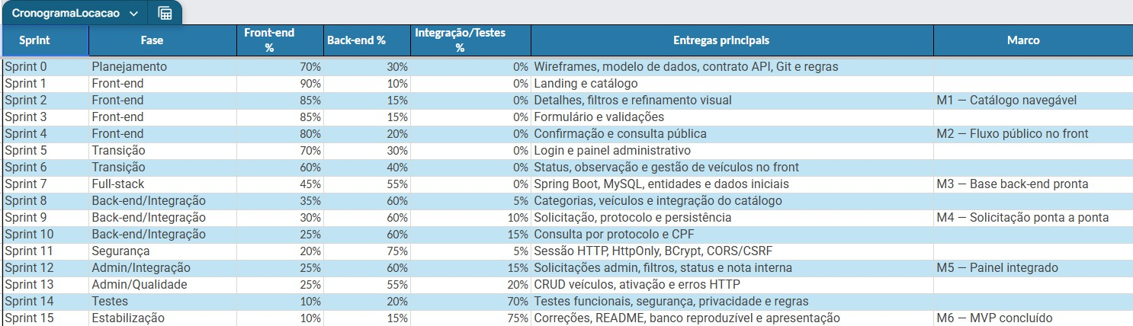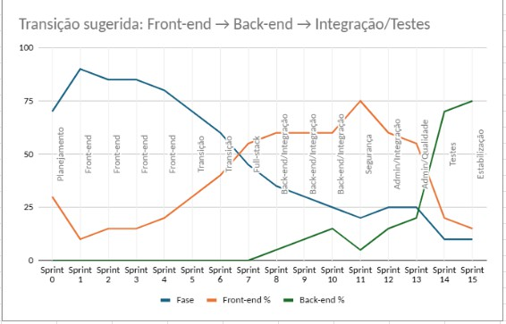
ANEXOS AO RELATÓRIO:

Cronograma de Execução (A1):

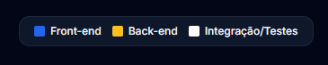
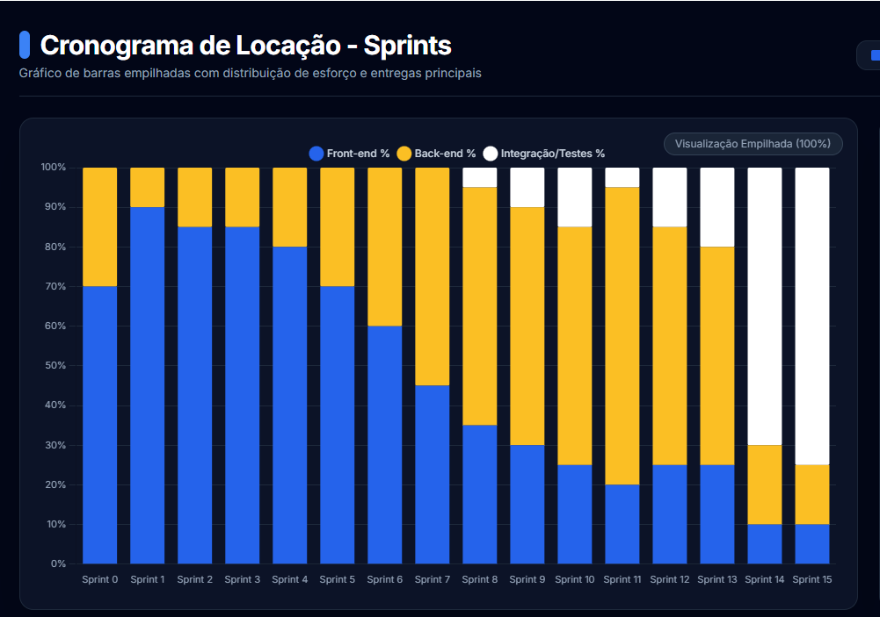

‘

ANEXOS AO RELATÓRIO:

Cronograma de Execução (A2):

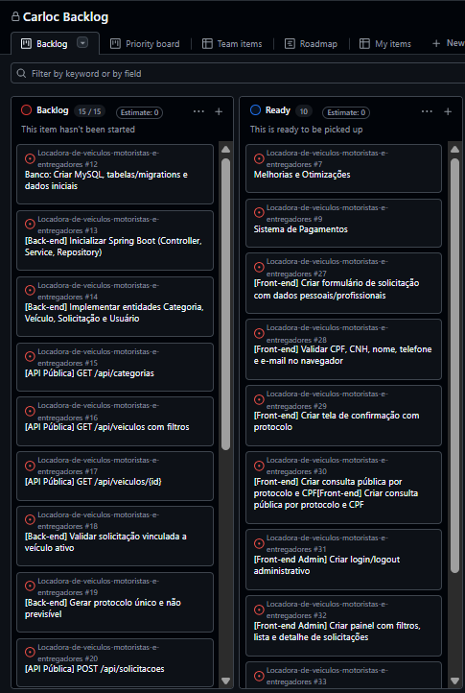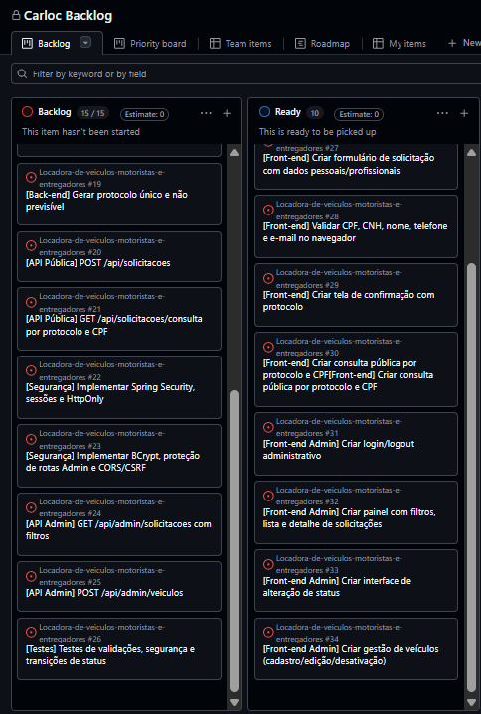

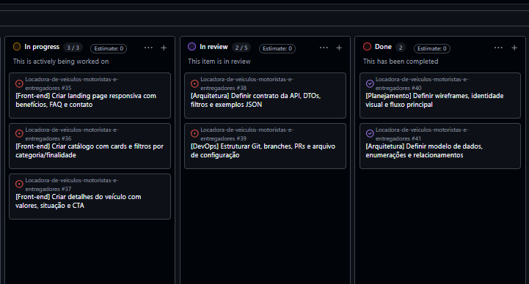

Telas do Site:
Tela 1: Página Inicial
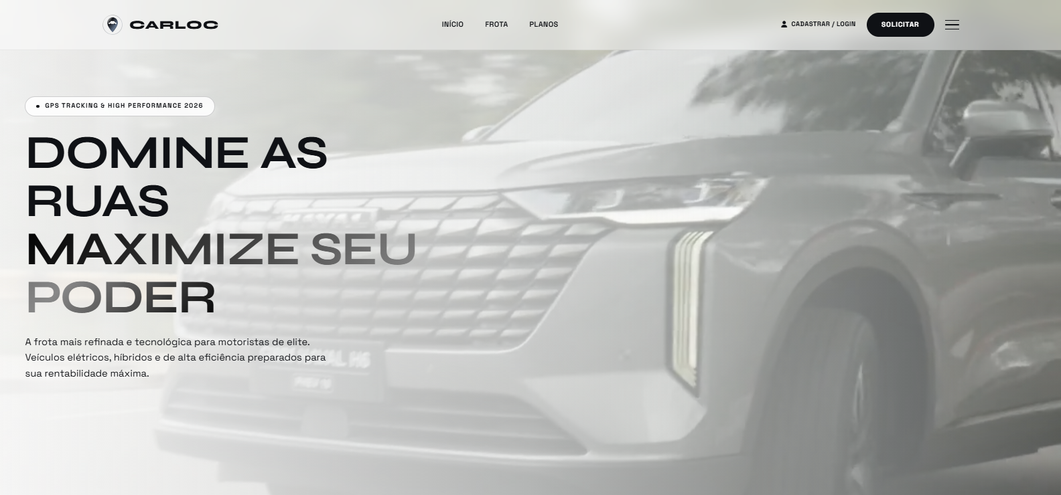



Telas do Site:
Tela 2: Frota e Coleção
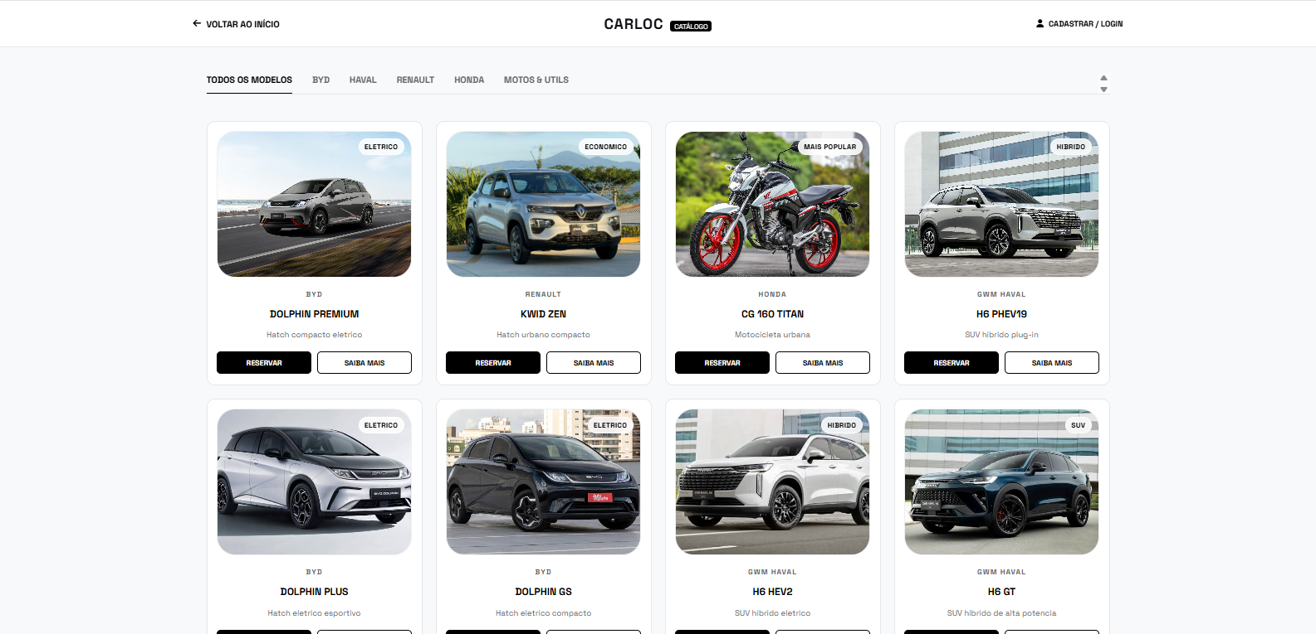

Telas do Site:
Tela 3: Planos de Quilometragem
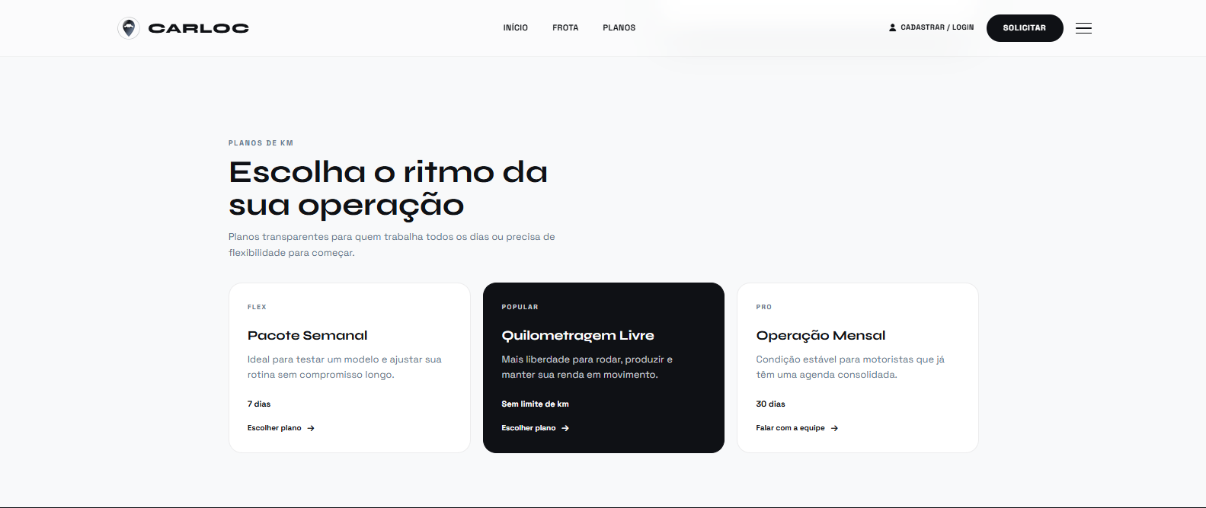

Telas do Site:
Tela 4: Experiência VIP e Suporte

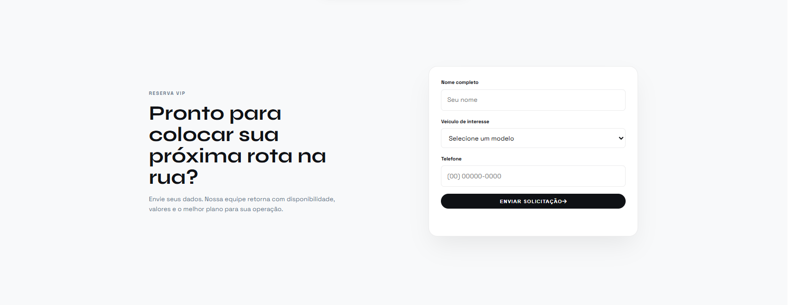

Telas do Site:
Tela 5: Autenticação e Cadastro

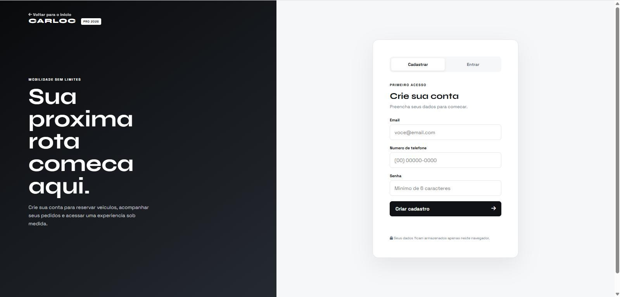

Telas do Site:
Tela : Experiência VIP e Suporte

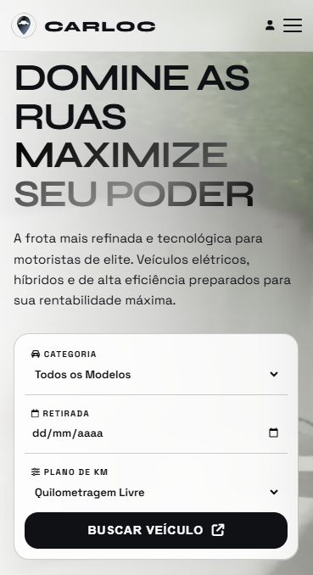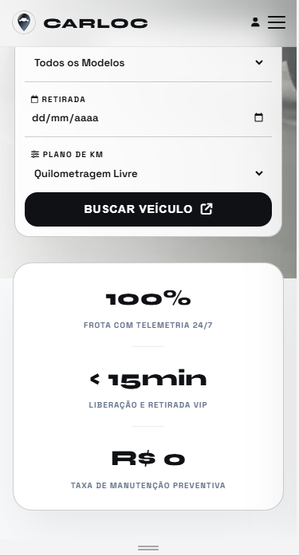

Telas do Site:
Tela Mobile: Frota e Coleção
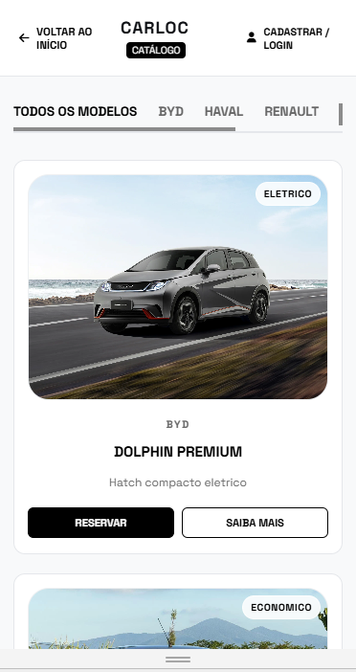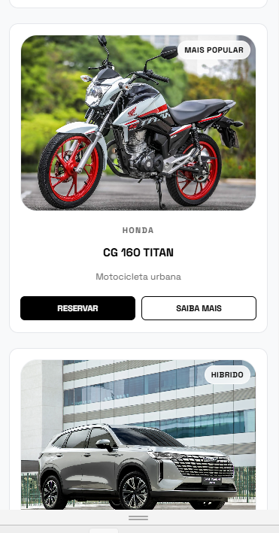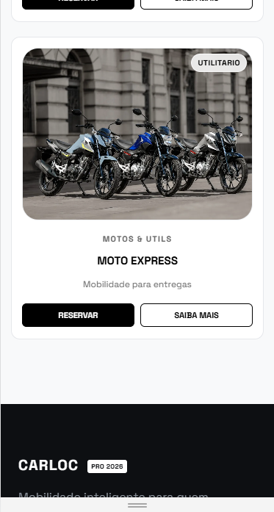

Telas do Site:
Tela 4: Experiência VIP e Suporte

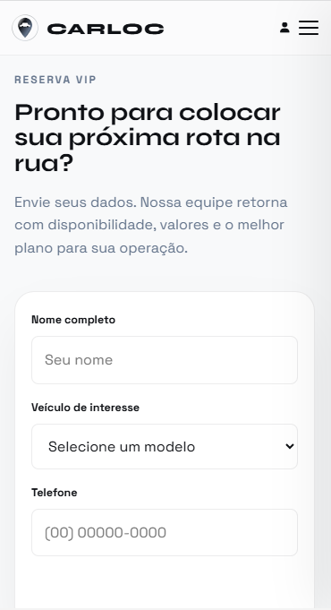

Telas do Site:
Tela mobile: Planos de Quilometragem

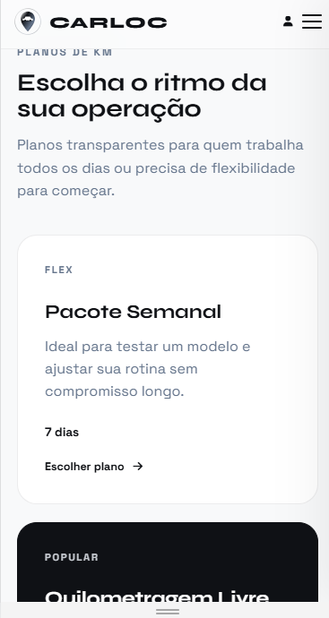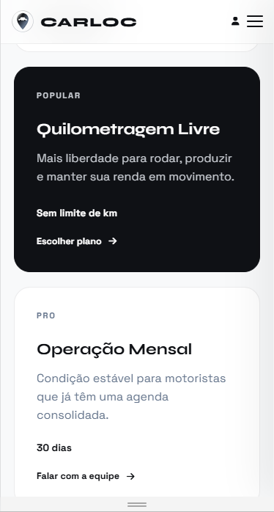

Telas do Site:
Tela mobile: Autenticação e Cadastro

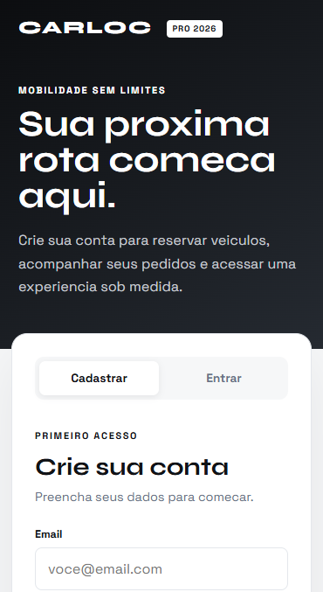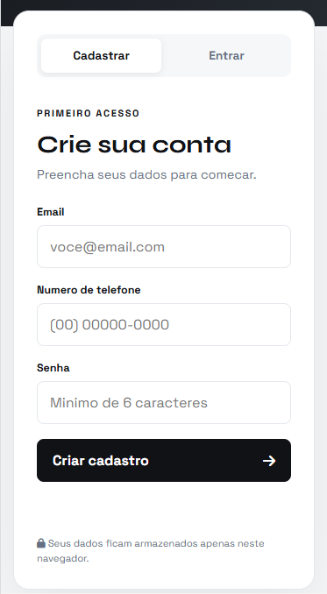

Telas do Site:
Tela de ADMIN

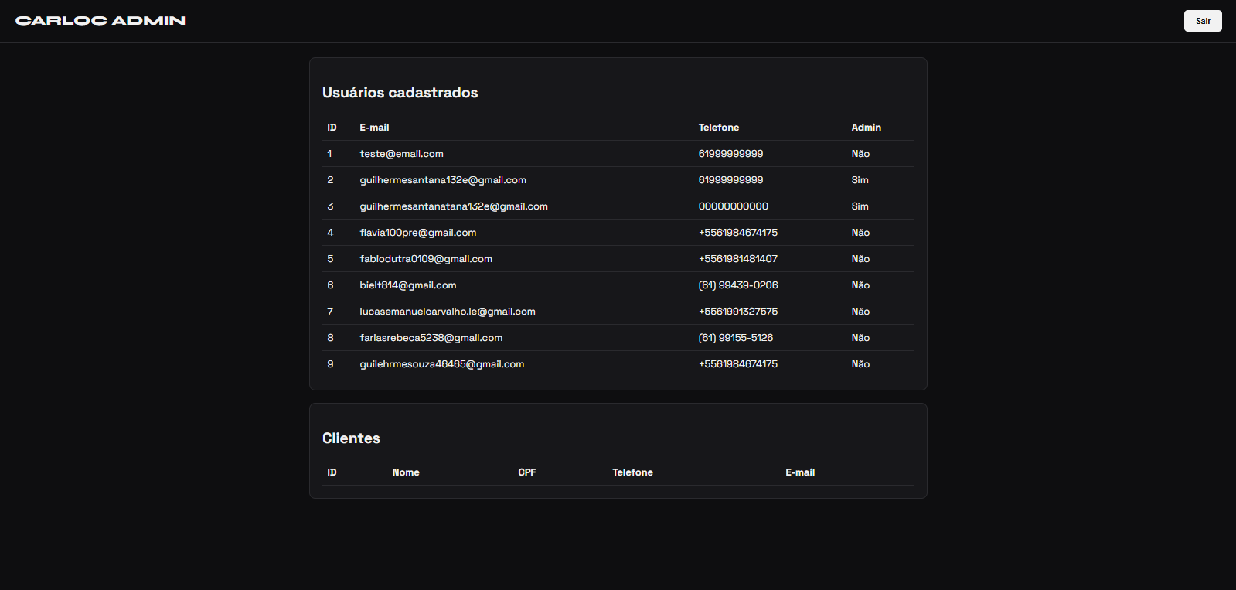

Tela do Banco de Dados
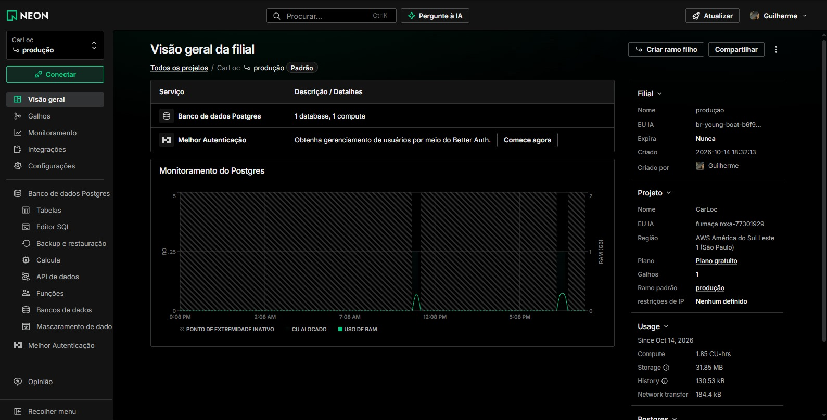

EVIDÊNCIAS DE TESTE

Responsividade:
Testado com sucesso em diferentes larguras de tela de navegadores modernos.

Segurança:

Validações:
Campos do formulário de análise cadastral estruturados para captura correta de dados dos motoristas.

Equipe do Projeto:

Fábio Dutra Dos Santos Guilherme Moreira Sant’Ana Igor Fernando Roque Gonçalves Leandro Luiz Gonçalves
Lucas Emanuel Carvalho Lazo Rebeca Evellyn Sousa Farias Thiago Gabriel Braga Dos Santos Vitória Silva De Jesus Parotivo

_  Prof. Hudson Neves e Silva |  | _  Coordenador Ana Carolina C. Faria  Assinatura e Carimbo

